«Салют Победы!»

к 75-летию Великой Победы

Есть праздник один – самый главный
его нам приносит весна.
День Победы – торжественный, славный,
Отмечает его вся страна.
Пусть гремит салют победы
Этим светом мир согрет.
Поздравляем мы прадедов!
Дню Победы многих лет!
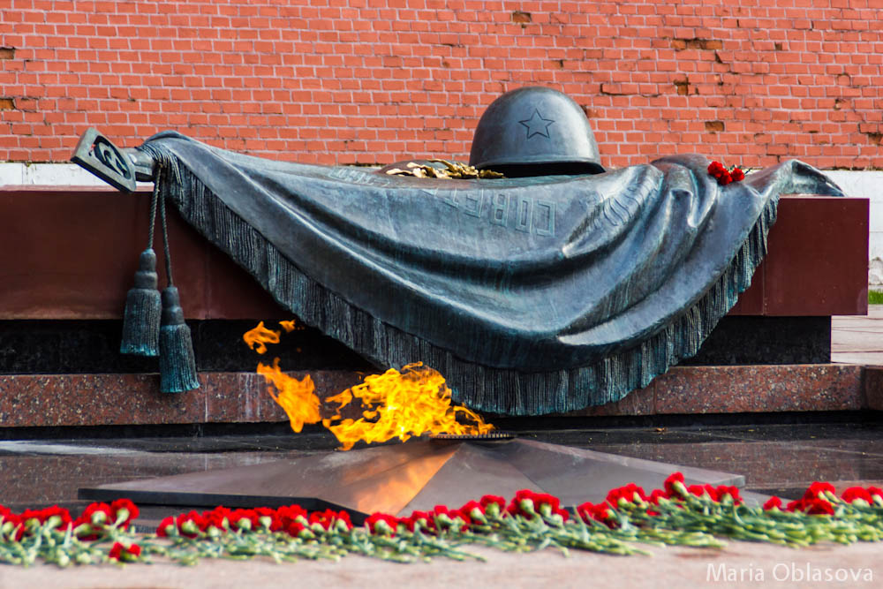

Дошкольное детство - важнейший период становления личности человека, когда закладываются нравственные основы гражданских качеств, формируются первые представления детей об окружающем мире, обществе и культуре. Чувство – это отношение его к миру, к тому, что он испытывает и делает в форме непосредственного переживания.
Эмоции играют важную роль в регуляции детской деятельности, в становлении ценностных ориентаций и отношений. Ребенок в дошкольном возрасте постигает значение этических эталонов через рассудочное эмоциональное общение со взрослым или другим ребенком. Этические эталоны выступают в качестве взаимосвязанных полярных категорий добра и зла.
Праздник 9 Мая - это праздник Великой Победы, которая останется навсегда в памяти любого русского человека! Великая Отечественная война явилась сложнейшим испытанием для народа нашей страны. Она оставила неизгладимый отпечаток в памяти испытавших её людей. Ни одну семью в нашей стране страшная война не обошла стороной, в каждой семье чтят память о тех, кто не пожалел своей жизни ради мира, кто отважно сражался на фронте, кто поддерживал жизнь в тылу.
В наших силах сделать так, чтобы подвиги наших прадедов помнили и чтили будущие поколения.
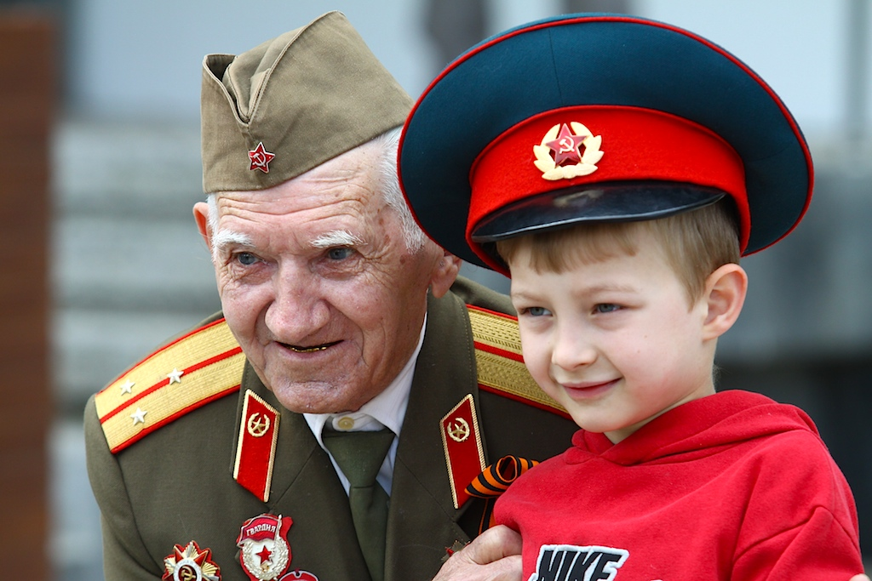

Дошкольный возраст, как возраст формирования основ личности, имеет свои потенциальные возможности для формирования высших социальных чувств, к которым относится и чувства патриотизма. Прежде чем человек будет сопереживать бедам и проблемам Родины, он должен приобрести опыт сопереживания как человеческого чувства. Восхищение просторами страны, ее красотой и богатством возникает, если научить ребенка видеть красоту вокруг себя.
База патриотического воспитания является нравственное, эстетическое, трудовое, умственное воспитание маленького человека. В процессе такого разностороннего воспитания зарождаются первые ростки нравственно- патриотических чувств. Каждый день ребенка в детском саду должен быть наполнен радостью, улыбками, добрыми друзьями, веселыми играми. С воспитания чувства привязанности к родному детскому саду, родной улице, родной семье, начинается формирование того фундамента, на котором будет вырастать более сложное образование- чувство любви к своему Отечеству.
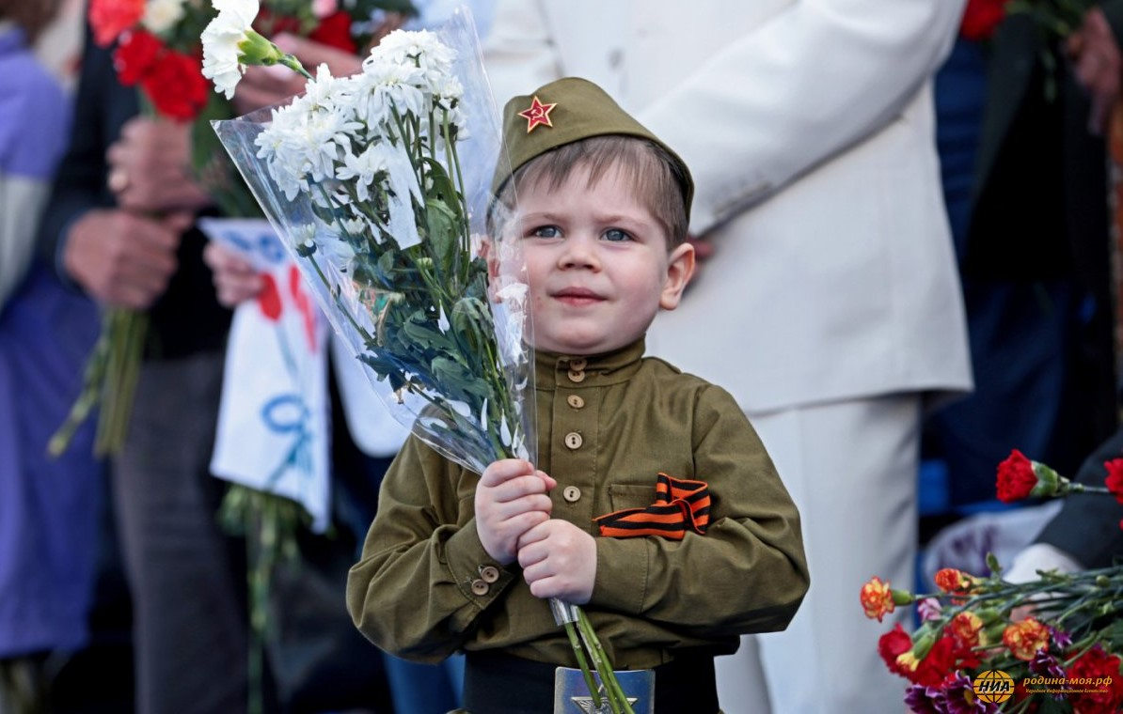
Патриотическое воспитание должно осуществляться на основе качественно нового представления о статусе воспитания, с учётом отечественных традиций, национально-региональных особенностей, достижений современного педагогического опыта.
Много десятилетий прошло со дня победоносного завершения Великой Отечественной войны. Неузнаваемо изменилась наша Родина, другим стал человек, его материальный и культурный уровень, духовный облик. С каждым годом День Победы становится все более грустным праздником. Уходят ветераны Великой Отечественной. И приходится с печалью признавать, что с ними уходит и память о той войне.
Передать эстафету памяти, показать подрастающему поколению величие и самоотверженность подвига советских людей, завоевавших Победу - одна из задач патриотического воспитания. Нельзя быть патриотом, не чувствуя личной связи с Родиной, не зная, как любили, берегли и защищали ее наши предки, наши отцы и деды. Патриотическое чувство не возникает само по себе. Это результат длительного, целенаправленного воспитательного воздействия на человека, начиная с самого детства.

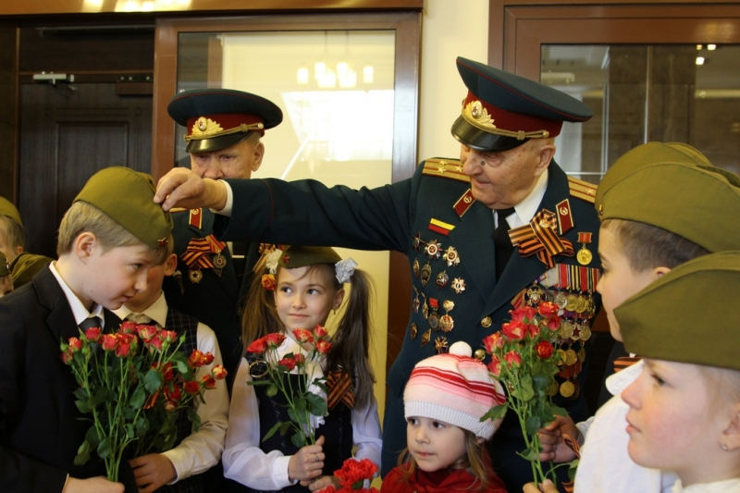

Из героического прошлого своей Родины, мы черпаем силы, чтобы бороться за мир. Примером нам служит подвиг дедов и прадедов, которые в свое время сделали все, что смогли, для защиты и процветания России.
В этом году страна перешла 75 – летний рубеж со дня начала Великой Отечественной войны, поэтому все наши силы направлены на работу по воспитанию у молодого поколения чувства гордости за свой народ, уважения к его свершениям и достойным страницам истории, предполагая привлечение детей к изучению знаменательных дат Великой Отечественной войны 1941-1945 годов и участию в мероприятиях по подготовке и празднованию 75 -летия Победы.
И пусть цветёт Отчизна наша, наполняясь весёлыми, детскими голосами!

Музыкальный руководитель: Леонтьева Н.В.

